Výročná správa
2014



Obsah

úvod 3
identifikačné údaje neziskovej organizácie 4
predstavitelia, orgány neziskovej organizácie 5
prehľad činnosti neziskovej organizácie 6
ciele na rok 2016 11
záver 12
hospodárenie neziskovej organizácie 15

príloha 1. Etický kódex
príloha 1 . zakladacia listina
príloha 2. štatút EDUCTECH, n.o.

Úvod

V neziskovej organizácii EDUCTECH si uvedomujeme potrebu kvalitného vzdelávania a vzťah vzdelania ku kvalite života jednotlivca i celej spoločnosti. V súčasnosti sa však vďaka neľahkej spoločenskej situácii mnohokrát táto skutočnosť dostáva do úzadia. V posledných rokoch sa pozabudlo na niektoré oblasti, medzi ktoré patrí aj technické vzdelávanie. Eductech svojou činnosťou finančne podporuje inovatívne vzdelávacie programy.
Dávame priestor predovšetkým nadaným deťom a žiakom ZŠ a SOŠ v našom regióne. Podporujeme ich talent a tým aj motiváciu ďalej sa učiť a zlepšovať svoje schopnosti. Našu finančnú pomoc sme zamerali aj pre konkrétnych jednotlivcov a deti, ktoré sú nepochybne talentované, reálne sa zúčastňujú rozličných súťaži a dosahujú výborné výsledky na regionálnej i celoslovenskej úrovni. Okrem iného úspešne reprezentujú seba, svoju školu, mesto aj región. Našou prioritou je využívať finančné prostriedky účelne a efektívne. Nezisková organizácia rada poskytne žiadateľom pomoc. Každú žiadosť, ktorú dostávame zhodnotíme, a následne poskytneme finančný príspevok. Oceníme, ak nás žiadateľ o výsledkoch súťaže informuje.
Teší nás, že takýmto spôsobom môžeme pomôcť talentovaným deťom, a aj s našou podporou im umožniť svoje nadanie ďalej rozvíjať.

PaedDr. Silvia Dvorjaková
riaditeľ Eductech, n.o.

Identifikačné údaje n.o. Eductech

Obvodný úrad Prešov, odbor všeobecnej vnútornej správy po preskúmaní návrhu zakladateľky PaedDr. Silvie Dvorjakovej, na zápis neziskovej organizácie poskytujúcej všeobecne prospešné služby zapísal Eductech n.o. do registra neziskových organizácii.
Názov neziskovej organizácie: EDUCTECH, n. o
Sídlo neziskovej organizácie: Pod Dolami 838, 09302, Vranov nad Topľou, SR
Deň vzniku: 22. decembra 2011, Prešov
Predmet činnosti:
n. o. je založená na poskytovanie týchto všeobecne prospešných služieb:
- tvorba, rozvoj, ochrana, obnova a prezentácia duchovných a kultúrnych hodnôt,
- vzdelávanie, výchova a rozvoj telesnej kultúry,
- výskum, vývoj, vedecko-technické služby a informačné služby,
- tvorba a ochrana životného prostredia a ochrana zdravia obyvateľstva,
- služby na podporu regionálneho rozvoja a zamestnanosti.

Štatutárny orgán – riaditeľ: PaedDr. Silvia Dvorjaková

IČO: 45737576
DIČ: 2023446381
Peňažný vklad zakladateľa: 100 €

Predstavitelia a orgány neziskovej organizácie

SPRÁVNA RADA - menovaní členovia:
Ing. Dušan Manduľák, PhD.
Ing. Rastislav Tkáč
Ing. Alexander Pella, PhD.

RIADITEĽ NEZISKOVEJ ORGANIZÁCIE:
PaedDr. Silvia Dvorjaková

REVÍZOR:
Jarmila Hančuľáková

Prehľad činnosti neziskovej organizácie v roku 2014

Aj v roku 2014 nezisková organizácia pokračovala predovšetkým v napĺňaní svojho poslania a svojich cieľov. Našou primárnou úlohou naďalej zostáva podpora technického vzdelávania v SR. Zo získaných prostriedkov v podobe 2% zaplatených daní sme finančne opäť podporili nasledujúce projekty:

PROJEKT „MÚDRA SOVA“
V októbri 2013 sme zverejnili výzvu pre ZŠ (ŠVP ISCED 2) pre vzdelávaciu oblasť matematika a práca s informáciami, s cieľom podporiť inovatívne metódy vo výučbe. O finačnú dotáciu požiadala a stanovené kritéria splnila ZŠ JUH, Vranov nad Topľou. Na projekt s pracovným názvom „Múdra sova“ sme poskytli nenávratný finančný príspevok vo výške 2100 EUR, ktoré uvedená škola venovala zavedeniu metódy výučby matematiky, v ktorých hrá hlavnú úlohu žiakova skúsenosť. Po polročnom aplikovaní metódy p. Hejného v školskom roku 2013/2014, vyučujúci skonštatovali pozitívny prínos, či už v hodnoteniach výstupných testov, vo výsledkoch medzinárodnej matematickej súťaže Klokan, tak aj v zlepšení osobných výkonov žiakov a vzťahu žiakov k predmetu matematika. ZŠ JUH vo Vranove nad Topľou sa preto rozhodla pokračovať vo výučbe matematiky touto úspešnou metódou aj v školskom roku 2014/2015. Škola nás preto požiadala o ďalší finančný príspevok na zakúpenie pomôcok, učebníc a pracovných zošitov. Nezisková organizácia Eductech poskytla ZŠ JUH vo Vranove nad Topľou finančný príspevok potrebný na zakúpenie pomôcok vo výške 292,50 Eur.
Obrázok 1: Učebnice a pracovné zošity Matematika.
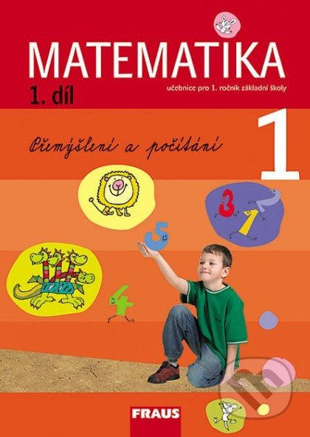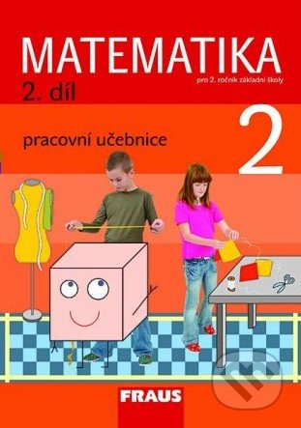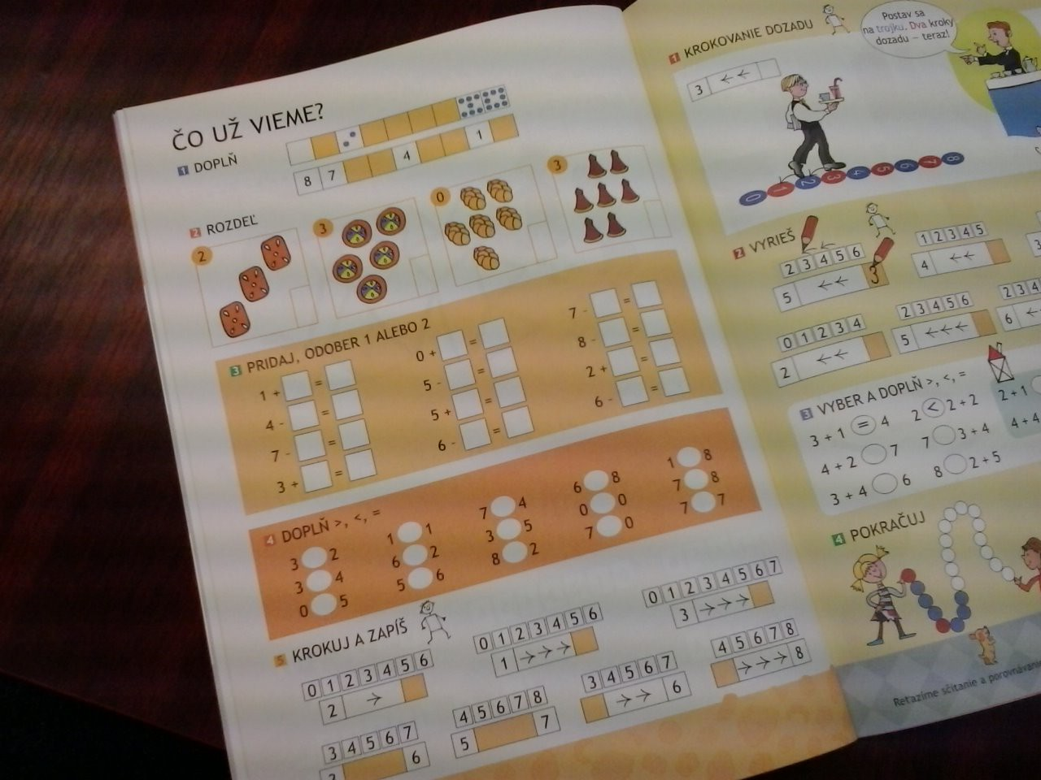

VYBAVENIE ŠKOLSKÝCH DIELNÍ
V jeseni 2014 sme vyhlásili 2. ročník výzvy pre ZŠ a opäť sme zverejnili výzvu pre ZŠ (ŠVP ISCED 1 a ISCED 2). Tentokrát bola naša výzva zameraná na oblasť vyučovacích predmetov matematika a technika.
Na naše potešenie na výzvu reagovalo viacero škôl z regiónu. Zúčastnené základné školy nám zaslali svoje projekty a mali záujem o finančné prostriedky, ktoré by mohli použiť prevažne na nákup nového zariadenia školských dielní na výučbu technickej výchovy.
Z viacerých prihlásených projektov sme vybrali ZŠ na Kukučínovej ulici vo Vranove nad Topľou. Projekt tejto školy nás oslovil najviac. Vybrali sme ho pre poskytnutie finančného príspevku. Niektoré ďalšie projekty sme sa rozhodli prekonzultovať priamo sa zástupcami zúčastnených základných škôl. Spoločne boli navrhnuté pripomienky na vylepšenie projektov. O poskytnutí finančných prostriedkov alebo časti finančných prostriedkov na prepracované projekty nezisková organizácia rozhodne ešte v roku 2015.

Nové dielne na ZŠ Kukučínova Vranov nad Topľou:

Ako je uvedené o pár riadkov vyššie, práve projekt tejto školy oslovil neziskovú organizáciu Eductech najviac a na jeho realizáciu sme škole poskytli finančné prostriedky.
Túto školu navštevujú prevažne žiaci z marginalizovaných komunít a sociálne znevýhodneného prostredia. Škola rozšírila svoj Školský vzdelávací program o sedem hodín predmetu technika, keďže na tejto škole majú dve školské dielne vyhovujúce na výučbu toho predmetu. Škola v rámci národného projektu – Podpora profesijnej orientácie žiakov základnej školy na odborné vzdelávanie a prípravu prostredníctvom polytechnickej výchovy zameranej na rozvoj pracovných zručností a práca s talentami obdržala zabezpečenie na vybavenie jednej dielne. Toto vybavenie nebolo však kompletné a tak naša sa nezisková organizácia rozhodla poskytnúť škole na Kukučínovej ulici vo Vranove nad Topľou finančné prostriedky v celkovej výške 2.497,90 Eur na kompletné dovybavenie spomínaných dielní. Škola si za tieto finančné prostriedky nakúpila skrine, regály, stoličky, nové zveráky a pílky na drevo, ide predovšetkým o zariadenia, ktoré pomôžu zvýšiť bezpečnosť pri práci v školskej dielni

Pre porovnanie toho ako dielne vyzerali pred a po „renovácii“ prikladáme niekoľko obrázkov.

Obrázok 2: Nové vybavenie školských dielní na Kukučínovej ulici vo Vranove nad Topľou
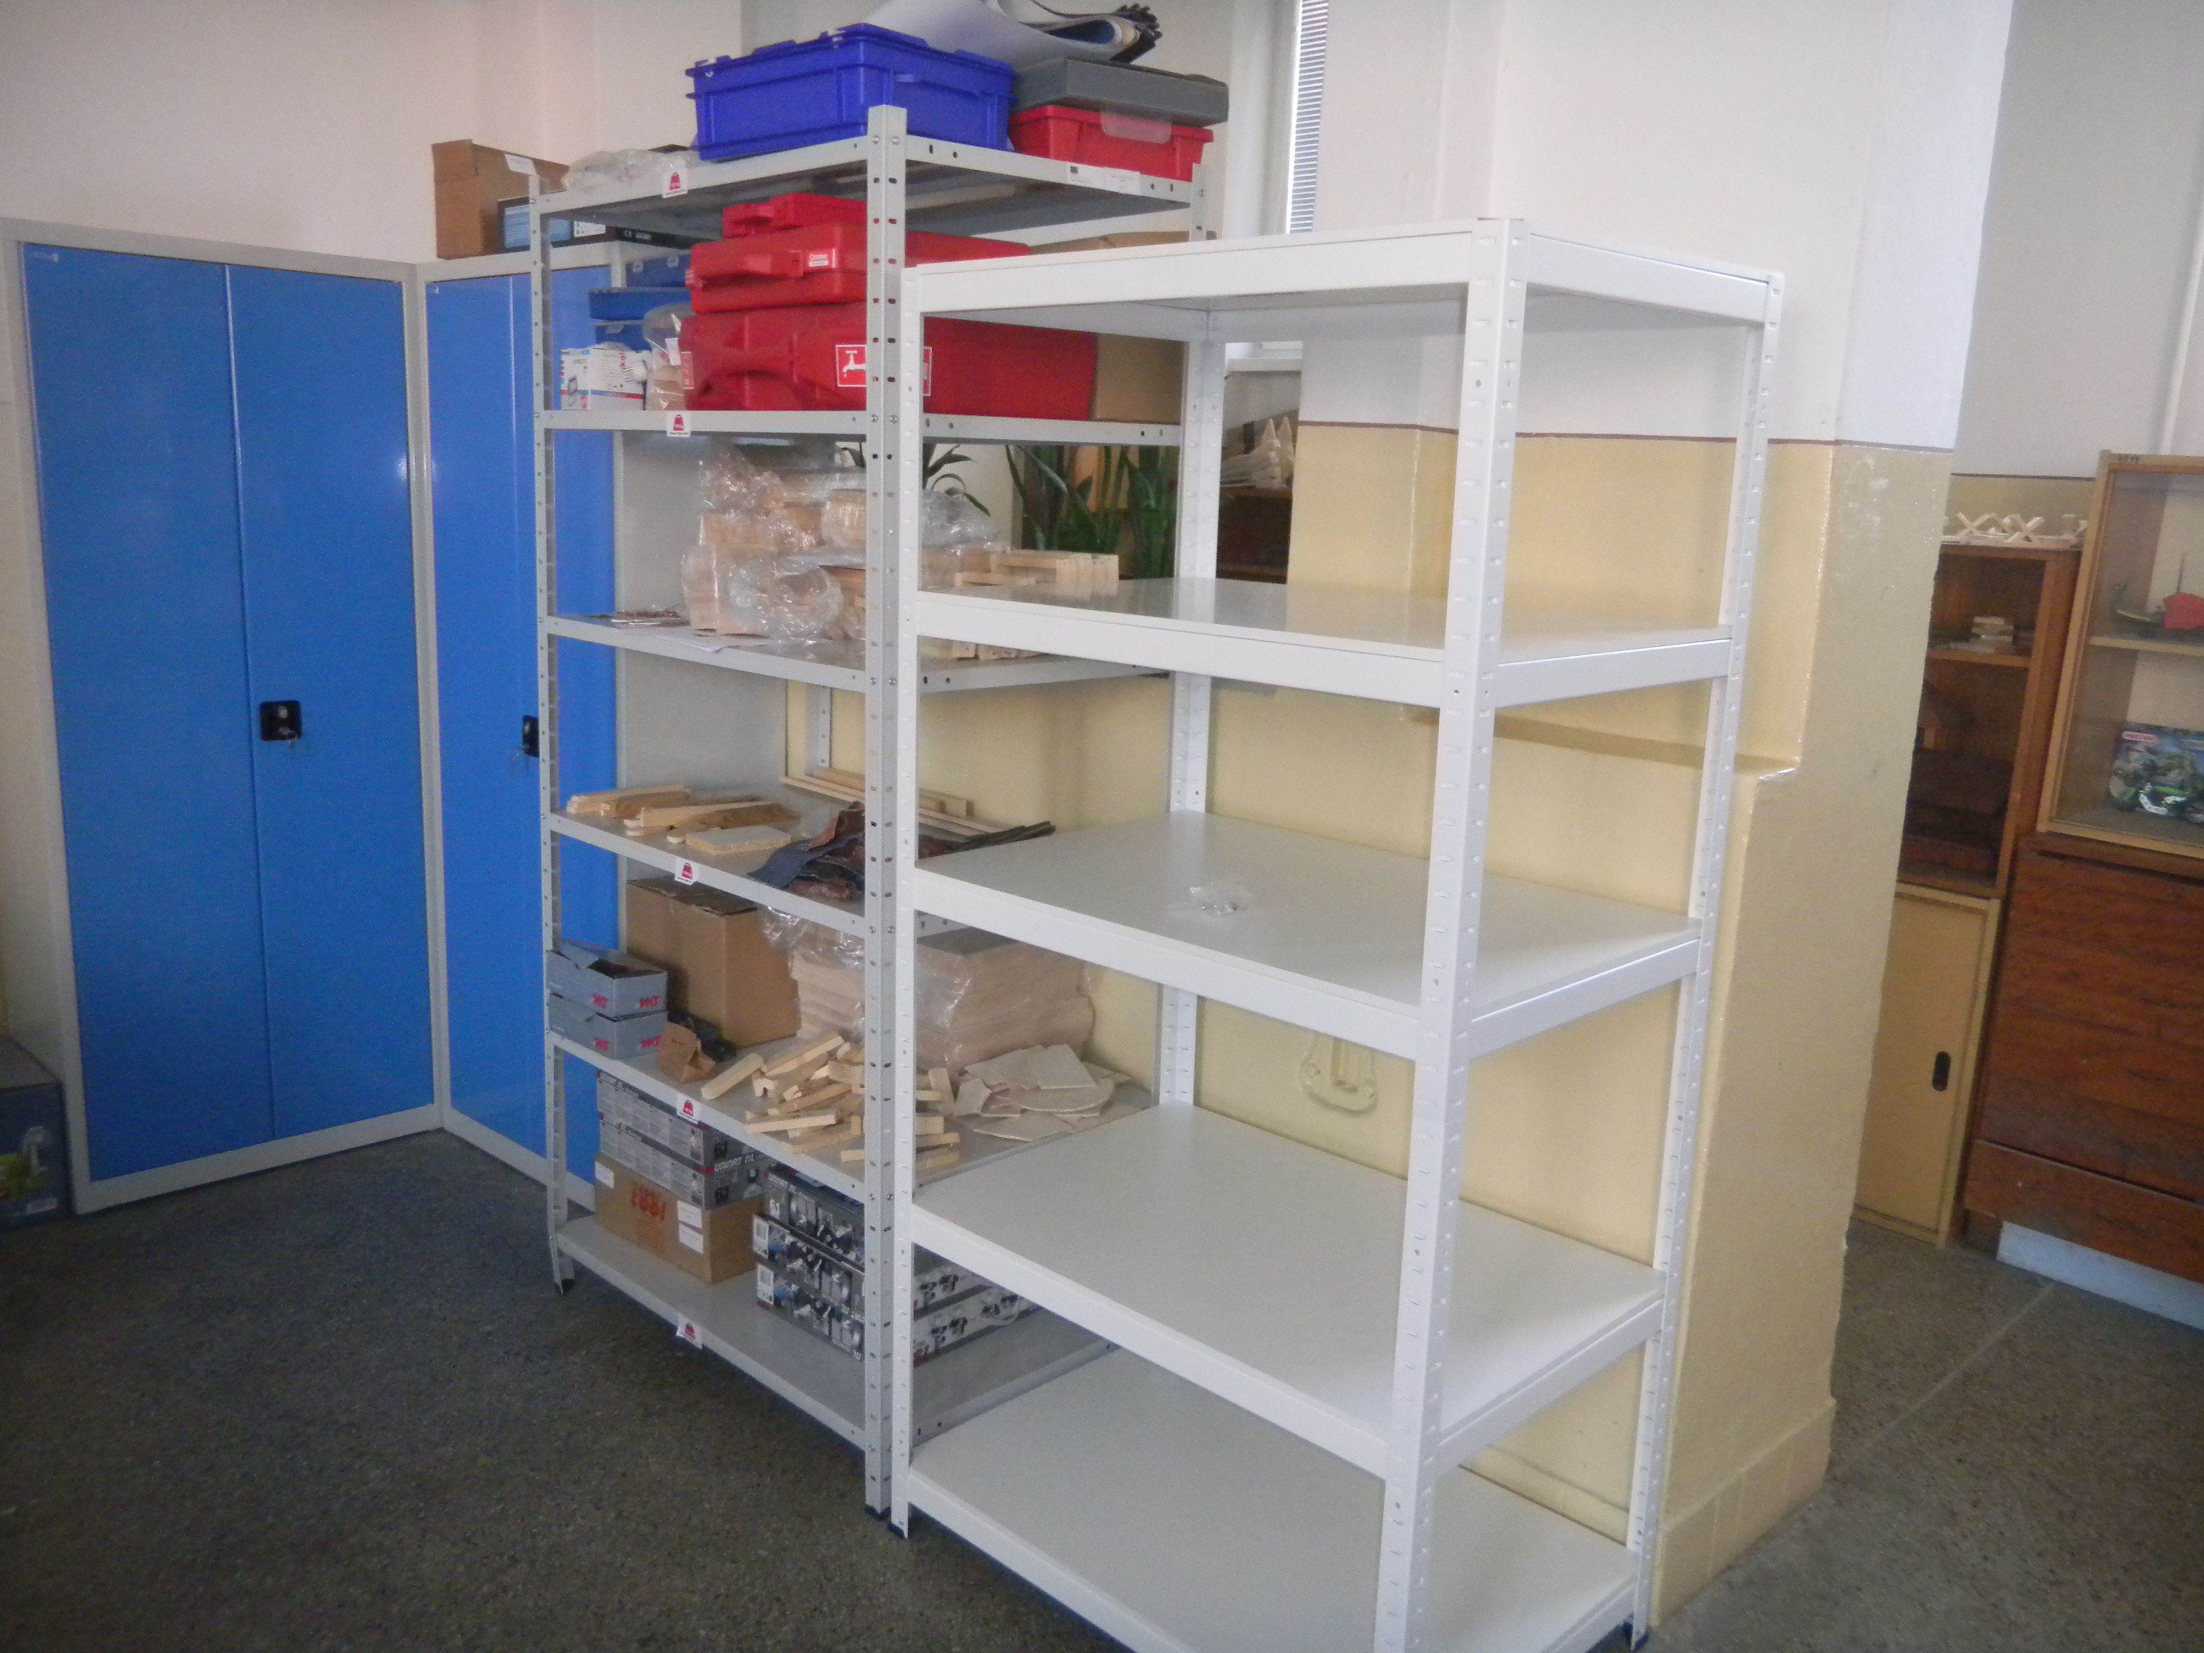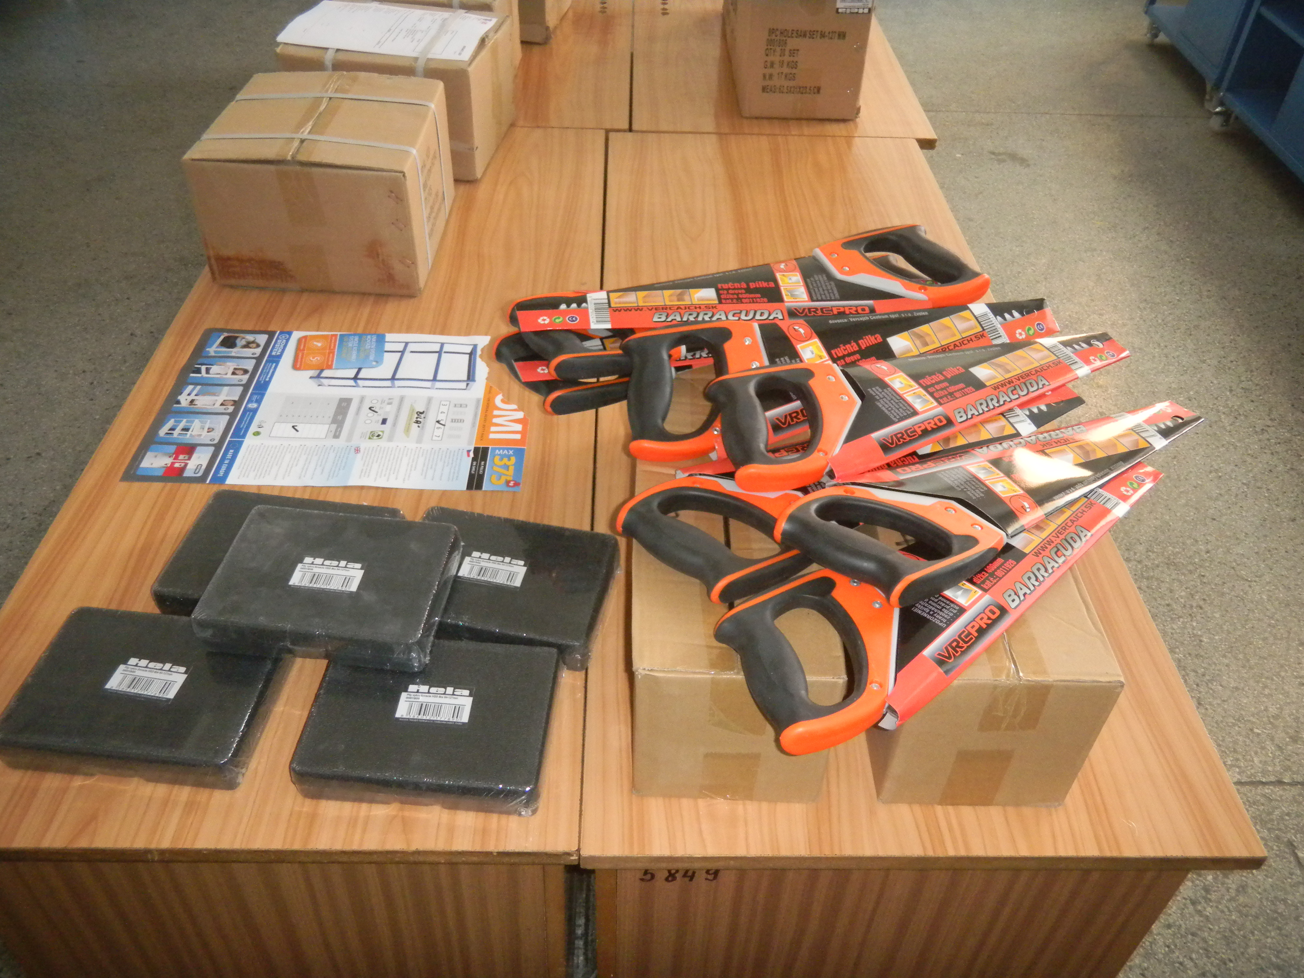
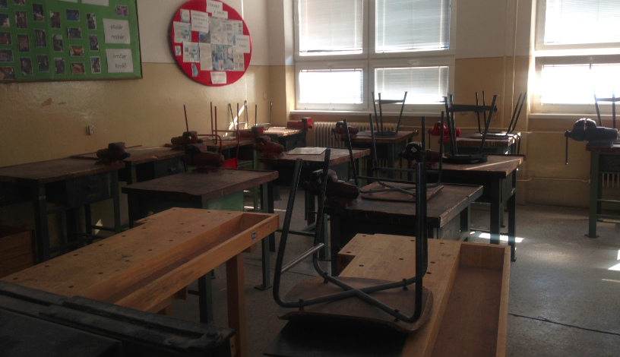
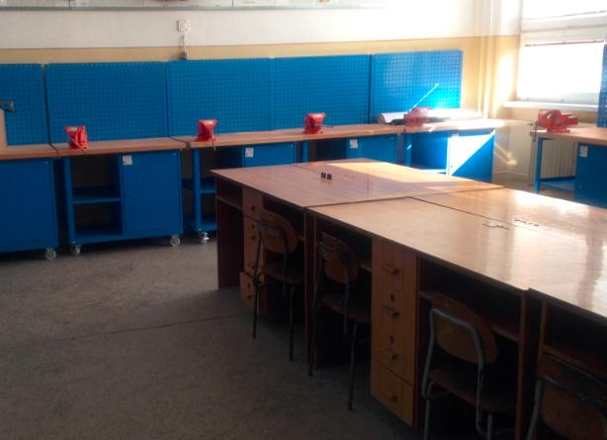
HISTÓRIA VRANOVSKÝCH ULÍC
So žiadosťou o finančný príspevok na vydanie knihy „História vranovských ulíc“ s podtitulom Hlavná ulica a Štefánikova ulica, sa na neziskovú organizáciu Eductech obrátil aj Mgr. Cyril Melničák. Vo svojej publikácii sa zaoberá regionálnou históriou v doteraz nepublikovanej oblasti osídlenia jednotlivých ulíc od najstarších dostupných archívnych zdrojov do obdobia po druhej svetovej vojne. Mgr. Cyrilovi Melničákovi sme prispeli na vydanie knihy sumou 400,00 Eur.

Obrázok 3: Kniha „História vranovských ulíc“

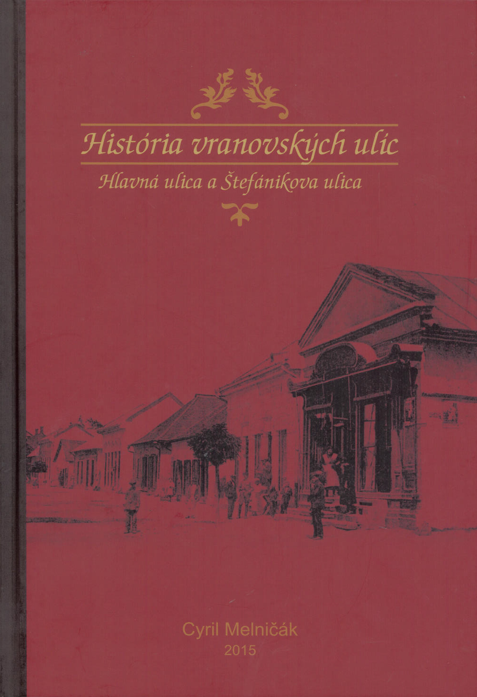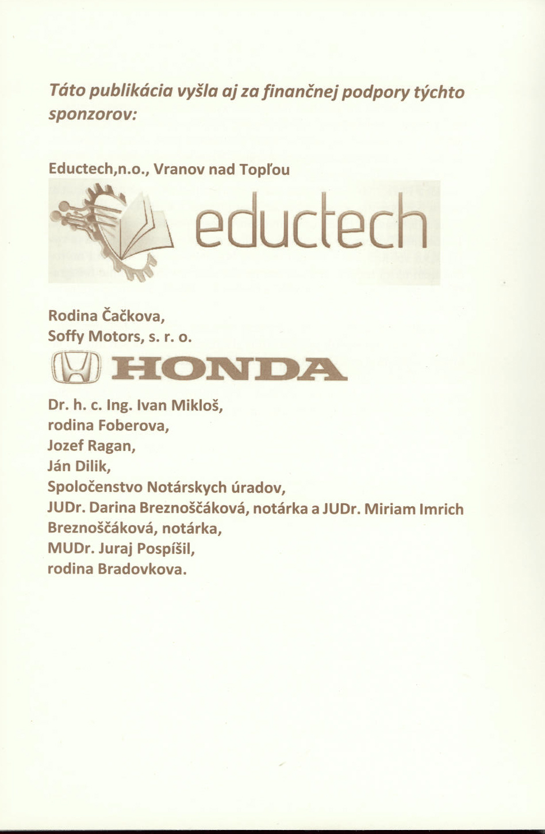

INÁ ČINNOSŤ NEZISKOVEJ ORGANIZÁCIE
Aj v roku 2014 sme časť nášho času a energie venovali snahe o zviditeľnenie neziskovej organizácie a propagácii jej činnosti. V uplynulom roku sme zriadili sme konto na Facebooku a aj v nasledujúcom období sme pokračovali v propagácii neziskovej organizácie týmto spôsobom.
V roku 2014 sme sa venovali aj príprave na spustenie našej vlastnej webovej stránky, čo sa nám aj podarilo. Nájdete nás už aj na webovej adrese www.eductech.sk. Na našej stránke nájdete všetky základné informácie o organizácii, o našej činnosti, jednotlivé výzvy, kontakty a pod.

Ciele na rok 2016

Pri svojom vzniku vychádzala nezisková organizácia Eductech najmä z potreby pozdvihnutia rozvoja vzdelávania a podpory technického vzdelávania detí a mládeže, potreby rozvoja verejnoprospešných projektov v školstve a vedeckých projektov. Tieto oblasti považujeme za kľúčové a plánujeme pokračovať v ich podpore aj nasledujúcom roku 2016. Veríme, že úroveň vzdelania prispieva nemalou čiastkou k celkovej kvalite života. Rozhodli sme sa a plánujeme podporovať najmä technické vzdelávanie na školách, ktoré považujeme v dnešnej dobe za veľmi dôležité. Podpora technicky zameraných projektov bude našou prioritou aj v nasledujúcom kalendárnom roku.
Záver

Nezisková organizácia EDUCTECH bola založená z potreby pozdvihnutia rozvoja vzdelania, podpory technického vzdelávania detí a mládeže, verejnoprospešných projektov v školstve ako aj vedeckých projektov.
Rovnako sa snažíme podporovať a pomáhať talentovaným deťom na ich ceste vzdelávaním a získavaním skúseností. Tento rok sme podporili účasť nadaných detí na kreatívnych a talentových súťažiach. V podobných aktivitách plánujeme pokračovať aj v nasledujúcich mesiacoch. Dúfame, že im aspoň takto trocha pomôžeme v rozvoji ich talentu a uvedomeniu si potreby vzdelávať sa.

Všetkým, ktorí zdieľajú naše presvedčenie a podporujú nás, chceme vyjadriť hlbokú úctu a srdečne poďakovať.

Ď A K U J E M E
Silvia Dvorjaková

Hospodárenie neziskovej organizácie

V roku 2014 sa neziskovej organizácii Eductech n.o., podarilo zabezpečiť dostatok finančných prostriedkov potrebných na prevádzku a činnosť neziskovej organizácie. Na dosiahnutí finančných výsledkov a hospodárení mala podstatný vplyv predovšetkým prostriedky získané z 2% zo zaplatenej dane z príjmov FO a PO.
SÚVAHA

AKTÍVA | STAV k 31.12.2014 v €
Obežný majetok spolu | 3 336
Bankové účty | 3 336
Majetok spolu | 3 336
AKTÍVA Spolu: | 3 336
PASÍVA | STAV k 31.12.2014
Vlastné zdroje krytia majetku spolu  Cudzie zdroje/ostatné záväzky | 3 116  220
Vlastné a cudzie zdroje spolu | 3 336
PASÍVA Spolu: | 3336

VÝKAZ ZISKOV A STRÁT

 | STAV k 31. 12. 2014 v €
Náklady spolu | 1 735
Poskytnuté príspevky iným účtovným jednotkám | 293
Ostatné náklady | 423
PRÍJMY spolu | 4 087
Výnosy spolu | 4 087
Výsledok hospod. pred zdanením  Výsledok hospod. po zdanení | 2 353  2 353
Príloha 1: Etický kódex

1. Nezisková organizácia EDUCTECH, n.o., ktorá bola založená s cieľom podporovať rozvoj vzdelávania, vedy a výskumu, sa sústredí predovšetkým na podporu technicky zameraných a prírodovedných predmetov na základných a stredných školách a to poskytovaním finančnej pomoci školám ako aj talentovaným deťom s cieľom podporovať ich talent, motiváciu vzdelávať sa a zlepšovať svoje schopnosti i vedomosti.
2. Členovia správnej rady ako najvyššieho orgánu neziskovej organizácie týmto vyhlasujú, že činnosť neziskovej organizácie budú vykonávať zdarma, bez nároku na honorár. Uvedené platí rovnako pre všetky osoby zastupujúce neziskovú organizáciu.
3. Budeme dbať na to, aby bola dodržaná transparentnosť. Darcovia budú mať prístup k informáciám o tom, v prospech akého príjemcu a na aký účel boli poskytnuté finančné prostriedky darcov použité.
4. Zakladateľ nikdy nebude rozhodovať o výbere príjemcov finančnej pomoci sám. Výber príjemcov finančnej pomoci budú schvaľovať aj členovia Správnej rady.
5. Majetok neziskovej organizácie bude použitý len v súlade s verejnoprospešným účelom a v miere nevyhnutnej na zabezpečenie činnosti neziskovej organizácie.
6. Naším cieľom je rozvíjanie odbornej činnosti neziskovej organizácie v oblasti technického vzdelávania.
7. Budeme si ctiť a vážiť každého darcu rovnako, bez ohľadu na výšku jeho príspevku, za ktorý vopred ďakujeme.

Príloha 2: Zakladacia listina

ZAKLADACIA LISTINA o založení neziskovej organizácie podľa z. č. 213/1997 Z. z. o neziskových organizáciách poskytujúcich verejnoprospešné služby v znení neskorších predpisov.

Zakladateľ: PaedDr. Silvia Dvorjaková

Preambula
Zakladateľ uvedomujúc si potrebu najmä pozdvihnutia rozvoja vzdelania na území Slovenskej republiky, podpory technického vzdelávania detí a mládeže, verejnoprospešných projektov v školstve
ako aj vedeckých projektov zakladá túto neziskovú organizáciu.

Článok I.
Názov a sídlo neziskovej organizácie.
1. Názov neziskovej organizácie v slovenskom jazyku:
EDUCTECH, n.o. (ďalej len „nezisková organizácia“)
2. Sídlo neziskovej organizácie: Pod Dolami 838, 093 02
Vranov nad Topľou, SR.

Článok II.
Čas trvania neziskovej organizácie.
Nezisková organizácia sa zakladá na dobu neurčitú.

Článok III.
Druh všeobecne prospešných služieb.
Nezisková organizácia sa zakladá na poskytovanie týchto
všeobecne prospešných služieb:
– tvorba, rozvoj, ochrana, obnova a prezentácia duchovných
a kultúrnych hodnôt,
– vzdelávanie, výchova a rozvoj telesnej kultúry,
– výskum, vývoj, vedecko-technické služby a informačné
služby,
– tvorba a ochrana životného prostredia a ochrana zdravia
obyvateľstva,
– služby na podporu regionálneho rozvoja a zamestnanosti.

Článok IV.
Orgány neziskovej organizácie.
1. Správna rada – menovaní prví členovia:
Členovia Správnej rady:
1. Ing. Dušan Manduľák, PhD.
2. Ing. Rastislav Tkáč
3. Ing. Alexander Pella, PhD.
2. Riaditeľ neziskovej organizácie:
PaedDr. Silvia Dvorjaková
3. Revízor:
Jarmila Hančuľáková

Článok V.
Určenie vkladu zakladateľa do nezisk. organizácie.
Peňažný vklad vo výške: 100,– Eur.

Článok VI.
Štatút neziskovej organizácie.
Štatút neziskovej organizácie upraví podrobnosti o organizačnej štruktúre, činnosti a hospodárení neziskovej
organizácie.

Článok VII.
Záverečné ustanovenia.
1. Zakladateľ týmto neodvolateľne prehlasuje, že svoju vôľu prejavil slobode, vážne, určite a zrozumiteľne, s obsahom tejto zakladacej listiny po jej prečítaní súhlasí a na znak súhlasu s ňou ju vlastnoručne podpisuje.
2. V období od založenia neziskovej organizácie do jej vzniku je oprávnený vo všetkých veciach týkajúcich sa neziskovej organizácie konať zakladateľ.
Vo Vranove nad Topľou, dňa 20. 12. 2011.

Príloha 3 štatút EDUCTECH, n.o.

Zakladateľ neziskovej organizácie vydáva dňa 20. 12. 2011 tento štatút neziskovej organizácie:

Článok I.
Názov a sídlo neziskovej organizácie.
1. Názov neziskovej organizácie: EDUCTECH, n.o.
2. Sídlo neziskovej organizácie: Pod Dolami 838, 093 02, Vranov nad Topľou, SR

Článok II.
Druh všeobecne prospešných služieb.
Nezisková organizácia sa zakladá na poskytovanie týchto všeobecne prospešných služieb:
– tvorba, rozvoj, ochrana, obnova a prezentácia duchovných a kultúrnych hodnôt,
– vzdelávanie, výchova a rozvoj telesnej kultúry,
– výskum, vývoj, vedecko-technické služby a informačné služby,
– tvorba a ochrana životného prostredia a ochrana zdravia obyvateľstva,
– služby na podporu regionálneho rozvoja a zamestnanosti.

Článok III.
Spôsob zverejnenia podmienok poskytovania jednotlivých druhov všeobecne prospešných služieb
1. Nezisková organizácia poskytuje všeobecne prospešné služby za vopred určených a pre všetkých používateľov rovnakých podmienok.
2. Nezisková organizácia zverejňuje podmienky poskytovania jednotlivých druhov služieb:
a) v sídle organizácie,
b) na základe žiadosti používateľa ich zasiela poštou.

Článok IV.
Orgány neziskovej organizácie, vymedzenie ich pôsobnosti, počet členov, spôsob voľby a dĺžka funkčného obdobia správnej rady, riaditeľa a revízora.
1. Orgánmi neziskovej organizácie sú:
I) správna rada
II) riaditeľ
III) revízor
I) Správna rada
1. Správna rada je najvyšším orgánom neziskovej organizácie. Prvých členov správnej rady vymenúva zakladateľ. Funkčné obdobie správnej rady je 5 rokov.
2. Správna rada:
– schvaľuje rozpočet neziskovej organizácie,
– schvaľuje ročnú účtovnú závierku a výročnú správu o činnosti a hospodárení,
– rozhoduje o použití zisku a úhrade strát vrátane určenia spôsobu ich vysporiadania najneskôr do skončenia nasledujúceho účtovného obdobia,
– rozhoduje o zrušení, zlúčení, splynutí alebo rozdelení neziskovej organizácie,
– podáva návrhy na zmeny zapisovaných skutočností v registri,
– volí a odvoláva riaditeľa a určuje jeho plat,
– volí a odvoláva členov správnej rady a členov dozornej rady (revízora),
– schvaľuje právne úkony týkajúce sa nehnuteľného majetku,
– rozhoduje o zmenách v štatúte s výnimkou ustanovení, ktoré si zakladateľ vyhradil v zakladacej listine,
– rozhoduje o obmedzení práva riaditeľa konať v mene
neziskovej organizácie.
3. Správna rada má najmenej troch členov. Členom správnej rady môže byť iba fyzická osoba, ktorá je
spôsobilá na právne úkony a je bezúhonná. Členom správnej rady nemôže byť člen dozornej rady (revízor) a riaditeľ.
4. Správna rada volí zo svojich členov predsedu správnej rady. Predseda správnej rady zvoláva, pripravuje a riadi schôdze správnej rady.
5. Správna rada sa schádza podľa potreby, najmenej však dvakrát ročne. Správna rada musí byť zvolaná do desiatich dní od doručenia návrhu dozornej rady (revízora) alebo jednej tretiny členov správnej rady.
6. Na platné rozhodnutie správnej rady je potrebný súhlas nadpolovičnej väčšiny jej členov. Na zvolenie a odvolanie riaditeľa je potrebný súhlas dvojtretinovej väčšiny hlasov všetkých členov správnej rady.
7. Členstvo v správnej rade je dobrovoľnou a neplatenou funkciou. Členom správnej rady patrí náhrada preukázaných výdavkov, ktoré im vznikli pri výkone funkcie, podľa osobitného predpisu.
8. Členstvo v správnej rade zaniká:
– uplynutím funkčného obdobia,
– odstúpením,
– odvolaním, ak člen správnej rady poruší ustanovenia zákona č. 213/1997 Z. z. o neziskových organizáciách poskytujúcich všeobecne prospešné služby v znení neskorších predpisov /ďalej len „zákon“/ alebo ak sa bez náležitého ospravedlnenia nezúčastní najmenej na troch po sebe idúcich riadne zvolaných zasadnutiach správnej rady, alebo prestane spĺňať podmienky podľa § 20 uvedeného zákona,
– smrťou.
II) Riaditeľ
1. Riaditeľ je štatutárnym orgánom, ktorý riadi činnosť neziskovej organizácie a koná v jej mene. Rozhoduje o všetkých záležitostiach neziskovej organizácie, ak nie sú zákonom, zakladacou listinou alebo štatútom vyhradené do pôsobnosti iných orgánov. Funkčné obdobie riaditeľa je 5 rokov.
2. Riaditeľ je oprávnený zúčastňovať sa na rokovaniach správnej rady s hlasom poradným.
3. Riaditeľ predkladá správnej rade návrh rozpočtu neziskovej organizácie najneskôr jeden mesiac pred začiatkom kalendárneho roka, na ktorý sa rozpočet zostavuje, pričom správna rada schvaľuje rozpočet najneskôr do 31. marca príslušného kalendárneho roka.
4. Za riaditeľa môže byť zvolená fyzická osoba, ktorá je spôsobilá na právne úkony a je bezúhonná. Riaditeľa volí a odvoláva správna rada v súlade s § 24 zákona.
III) Revízor
1. Revízor je kontrolným orgánom neziskovej organizácie, ktorý dohliada na činnosť neziskovej organizácie. Funkčné obdobie revízora je 5 rokov.
2. Revízor je oprávnený nahliadať do všetkých dokladov a záznamov týkajúcich sa činnosti neziskovej organizácie a kontroluje, či účtovníctvo je riadne vedené v súlade
s príslušným zákonom a či nezisková organizácia uskutočňuje svoju činnosť v súlade so všeobecne záväznými právnymi predpismi, zakladacou listinou a štatútom.
3. Revízorom môže byť iba fyzická osoba, ktorá je spôsobilá na právne úkony a je bezúhonná. Revízorom nemôže byť člen správnej rady ani riaditeľ.
4. Revízor je dobrovoľná a neplatená funkcia, ktorému patrí náhrada preukázaných výdavkov, ktoré mu vznikli pri výkone funkcie, podľa osobitného predpisu.
5. Revízor najmä:
– preskúmava ročnú účtovnú závierku a výročnú správu a predkladá svoje vyjadrenie správnej rade,
– kontroluje vedenie účtovníctva a iných dokladov,
– upozorňuje správnu radu na zistené nedostatky a podáva návrhy na ich odstránenie,
– navrhuje zvolanie správnej rady, ak si to vyžaduje záujem neziskovej organizácie.
6. Revízor je oprávnený:
– navrhnúť zvolanie mimoriadneho rokovania správnej rady, ak si to vyžaduje záujem neziskovej organizácie,
– podávať správnej rade návrh na odvolanie riaditeľa,
– navrhnúť obmedzenie práva riaditeľa konať v mene neziskovej organizácie,
– zúčastniť sa prostredníctvom svojich členov na rokovaní správnej rady s hlasom poradným,
– upozorniť správnu radu na zistené porušenie právnych predpisov, zakladacej listiny alebo štatútu.

Článok V.
Čas uchovávania zápisníc orgánov neziskovej organizácie.
Zo schôdzí orgánov neziskovej organizácie sa vyhotovujú zápisnice, ktoré nezisková organizácia uschováva po dobu 5 rokov, pričom takto určený čas nesmie byť kratší ako jedno funkčné obdobie správnej rady.

Článok VI.
Spôsob zverejnenia výročnej správy
1. Nezisková organizácia vypracuje výročnú správu v termíne určenom správnou radou, najneskôr do 30. júna príslušného roka.
2. Výročná správa obsahuje:
– prehľad činností vykonávaných v kalendárnom roku s uvedením vzťahu k účelu založenia neziskovej organizácie,
– ročnú účtovnú závierku a zhodnotenie základných údajov v nej obsiahnutých
– výrok audítora k ročnej účtovnej závierke, ak bola audítorom overovaná,
– prehľad rozsahu príjmov (výnosov) v členení podľa zdrojov a výdavkov,
– prehľad o peňažných príjmoch a výdavkoch,
– stav a pohyb majetku a záväzkov neziskovej organizácie,
– zmeny a nové zloženie orgánov neziskovej organizácie, ku ktorým došlo v priebehu roka,
– ďalšie údaje určené správnou radou.
3. Jeden výtlačok výročnej správy zasiela nezisková organizácia registrovému úradu do 15. júla príslušného roku.
4. Výročná správa musí byť pre verejnosť prístupná v sídle neziskovej organizácie.

Článok VII.
Spôsob majetkového vysporiadania pri zrušení neziskovej
organizácie.
1. Nezisková organizácia sa zrušuje:
– uplynutím času, na aký bola založená,
– dňom uvedeným v rozhodnutí správnej rady o zrušení neziskovej organizácie, inak dňom, keď bolo toto rozhodnutie prijaté,
– rozhodnutím správnej rady o zlúčení, splynutí alebo rozdelení neziskovej organizácie,
– dňom uvedeným v rozhodnutí súdu o zrušení neziskovej organizácie, inak dňom, keď toto rozhodnutie nadobudlo právoplatnosť,
– vyhlásením konkurzu alebo zamietnutím návrhu na vyhlásenie konkurzu pre nedostatok majetku,
– ak nesplní povinnosť podľa § 10 ods. 3 zákona,
– ak nezašle výročnú správu registrovému úradu podľa § 34 ods. 3 zákona.
2. Nezisková organizácia zaniká ku dňu výmazu z registra.
Jeho zániku predchádza zrušenie s likvidáciou alebo bez likvidácie.
3. Likvidácia sa nevyžaduje, ak majetok neziskovej organizácie prechádza na inú neziskovú organizáciu alebo nadáciu po zlúčení alebo splynutí.
4. Likvidačný zostatok môže byť prevedený len na inú neziskovú organizáciu alebo na nadáciu.
5. Odmenu likvidátora určí ten, kto likvidátora vymenoval. Náklady likvidácie sa uhradia z majetku neziskovej organizácie.
6. Na zrušenie neziskovej organizácie s likvidáciou alebo bez likvidácie a na zánik neziskovej organizácie sa použijú primerane ustanovenia Obchodného zákonníka o zrušení a zániku obchodných spoločností, ak zákon o neziskových organizáciách neustanovuje inak.

EDUCTECH, n.o.
Pod Dolami 838,
093 02 Vranov nad Topľou
Slovenská Republika

